专项基金季度报告

执行机构名称 | 上海二叠纪文化传播有限公司
项目名称 | 一扇窗计划
项目周期 | 2016年 12 月1日—2017年2月28日
项目已使用拨款金额 | 97740
项目负责人联系方式 | 姓名:朱成志 电话:13788903818 邮箱:jacky@padforhope.org
项目负责人签字
执行机构盖章
提交日期 | 2017年 5 月 18 日

项目目标达成情况
原目标  1、在云南楚雄大姚金碧小学将安置一间40台的iPad教室、提供4节iPad使用培训课程，培训3位老师和80个孩子，保证95%参加培训。  2、在云南大理巍山盟石小学安置一间40台的iPad教室，提供4节iPad使用培训课程，4名老师和120名学生保证，95%参加培训。  3、回访云南大理南涧拥翠小学提供3节iPad培训课程，5位老师和100位学生，保证95%接受培训。  4. 准备春季项目点的安置工作 |  |  | 实际达成情况  1、在云南楚雄大姚金碧小学安置了一间40台的iPad教室、提供5节iPad使用培训课程，培训3位老师和80+个孩子参加了培训课程。  2、在云南大理巍山盟石小学安置了一间40台的iPad教室，提供5节iPad使用培训课程，4名老师和120+名学生参加了培训课程。  3、回访了云南大理南涧拥翠小学，并提供4节iPad培训课程，5位老师和100+位学生参与了培训课程。  4.为即将安置的作才小学项目点采购25台平板电脑及相应耗材
项目成果与经验总结：
- 项目执行整体介绍
项目安置情况
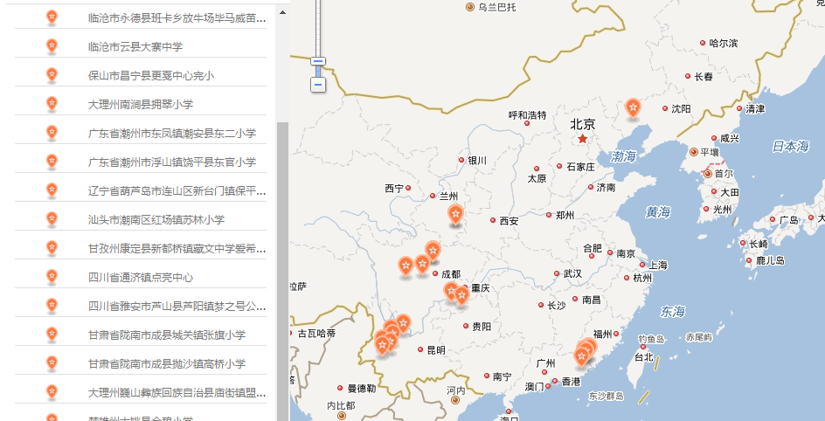
一扇窗计划在2016年的12月，去到了阳光明媚的云南，并在云南楚雄大姚县的金碧小学和大理巍山县的盟石小学安置了一间40台iPad的STEAM教室，并为当地的老师和学生提供了iPad使用培训课程。在安置完新的项目点后，我们的项目人员又顺道去了在2016年3月份安置的拥翠小学，对其进行回访并持续的提供支持。 到目前为止一扇窗计划的20个iPad教室已经分布在全国多个省市的山区小学，在多个学校发挥链接教育资源的功能，为山区的学生提供优质的教学体验。
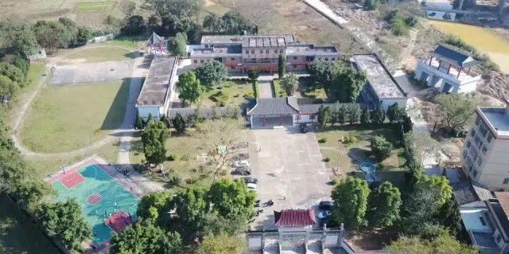
项目在2017年1月份时，在为下一个季度即将要安置的作才小学项目点做准备，并为其安置需要采购了25台二手iPad和相应的其他耗材。为新的安置点做好充分的准备。期盼能给项目点带去更加优质的教学支持。
作才小学
活动展示
一扇窗计划也在2016年底和2017年初在乡村小学之间发起了第一届“乡村小摄影师”比赛活动，总共有30所左右的乡村学校参加此次的活动，通过这一次的活动，让各个项目学校和校区有了相互交流的一次机会，并扩展了iPad的使用方式，让我们的iPad能做更多的事。
下面是小摄影师参赛的获奖作品展示
最佳摄影《陪伴》 张程奥 金碧小学
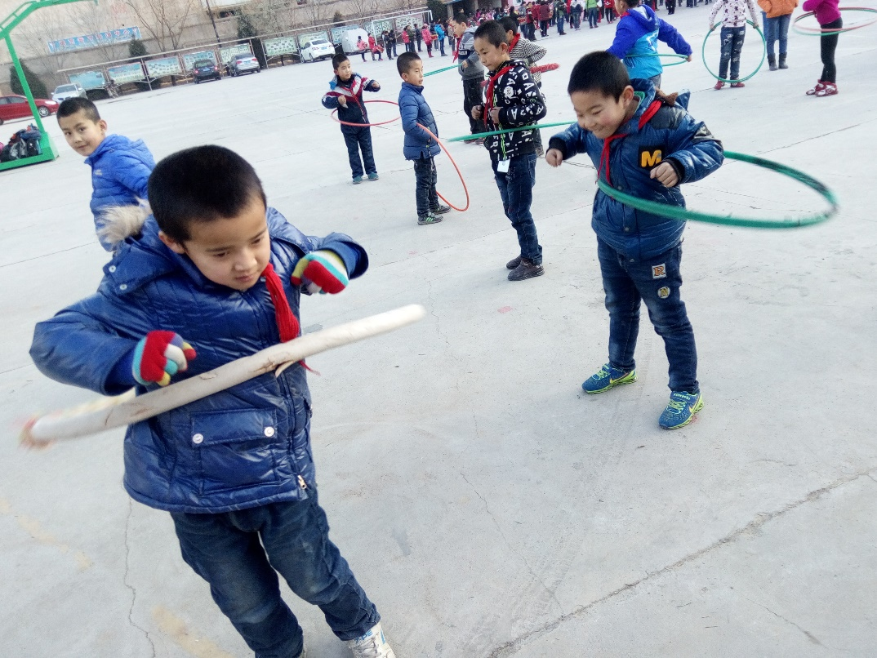
优秀摄影《摇呼啦圈》 安佳荣 定远小学

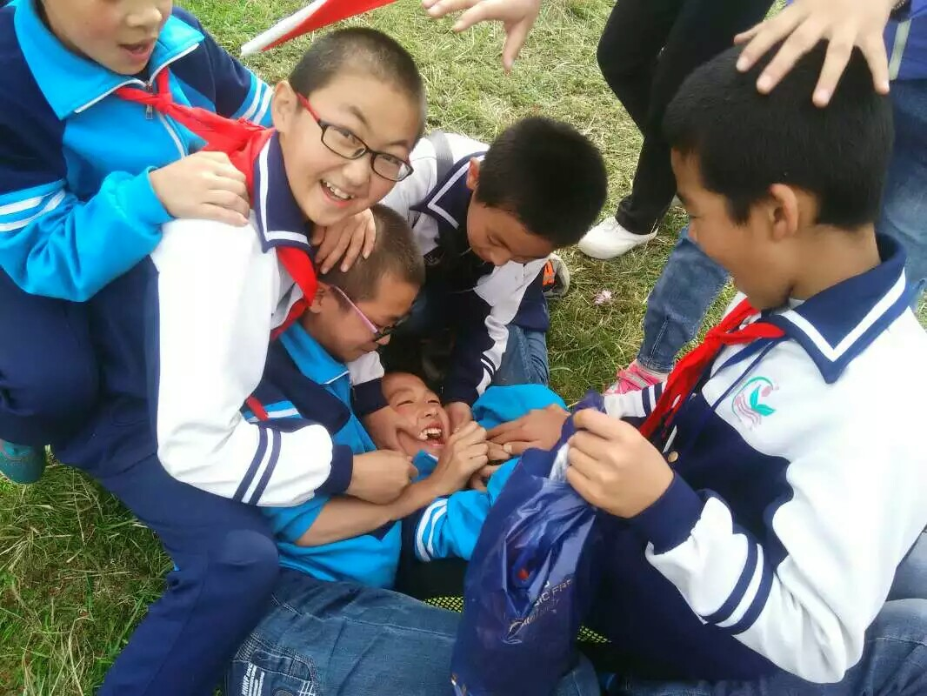
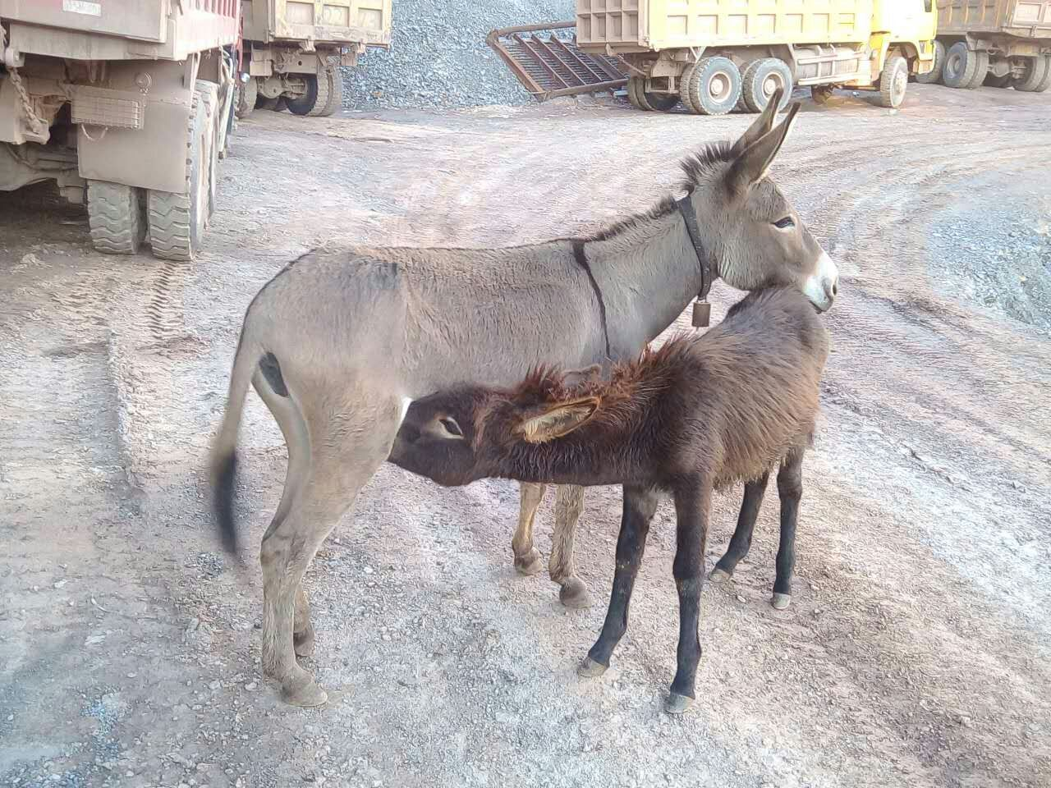
优秀摄影《快乐的童真》 张国玺 湟中县鲁沙尔镇第二小学
优秀摄影《小驴和妈妈》 段郑宏 金碧小学
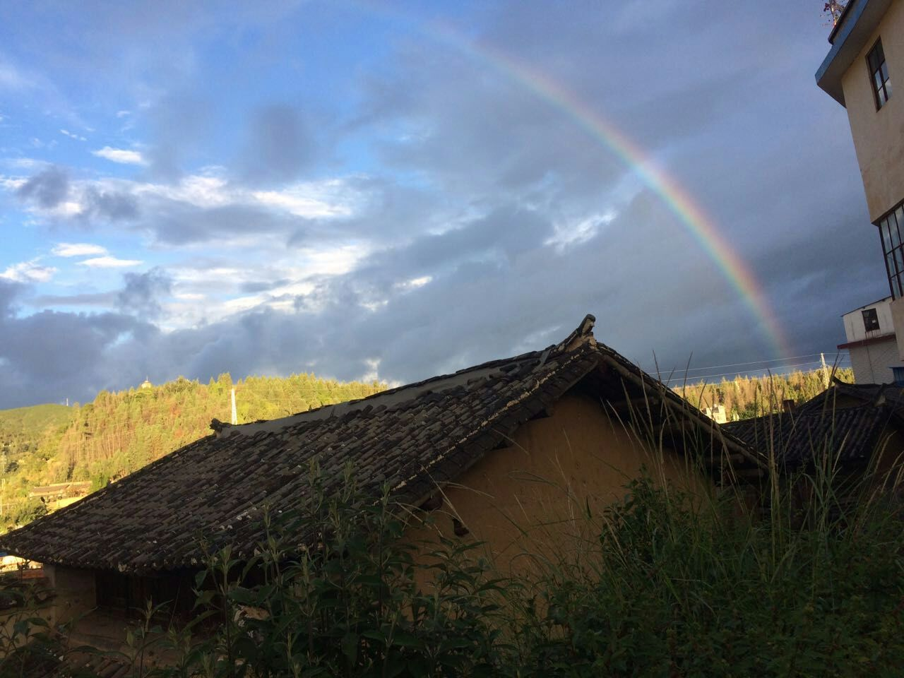
优秀摄影《彩虹》 刘思瑞 金碧小学
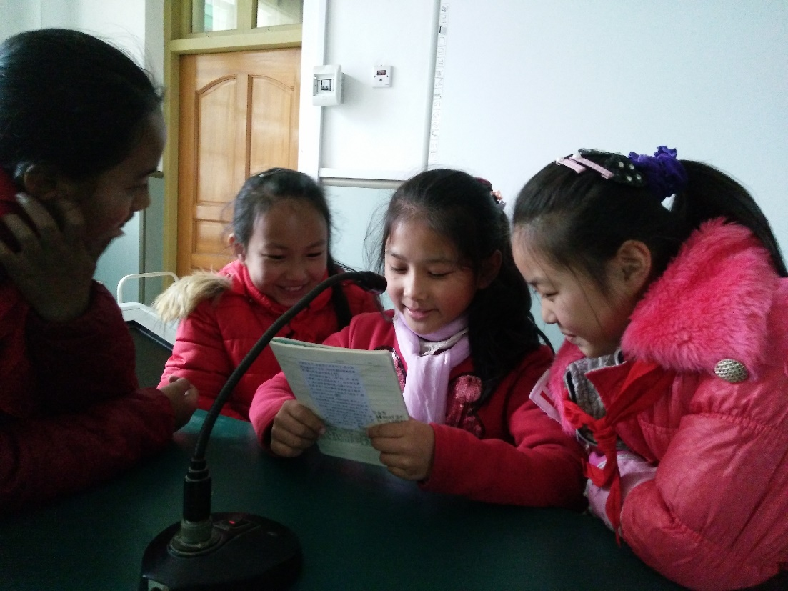
优秀摄影《新聘的小主持人》 白云芳 鄢棚小学

教案准备
一扇窗计划在2017年的1月与2月邀请我们的项目老师和我们的工作人员一起为我们的iPad融入课堂计划准备教案，老师们纷纷结合自己的以往的教学经验和iPad使用经验把很多好的教学思路写出来，我们集思广益，为iPad能更好的融入课堂而努力。
iPad口语项目
这里仍然不得不与大家分享的是我们用iPad在乡村小学和社区中心开展的iTalki口语项目。iTalki是一个语言学习的平台，一扇窗计划通过iPad在iTalki上寻找合适的外语老师为农村小孩开展在线口语学习课堂活动，让农村的小孩能有机会接触到纯正外语和外国文化从而接触更大的世界。从2015年开始陆续有四所学校和社区开始了在线口语的活动，其中包括12月份刚刚安置的新项目点-金碧小学。
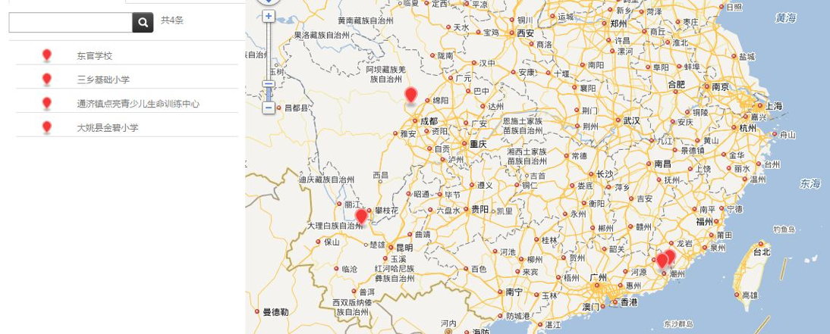

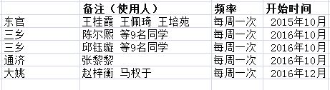

- 受益人反馈：
每次一扇窗计划的工作人员给老师孩子们上完iPad培训课程后，都能得到许多积极反馈，我们也会根据这些反馈和建议来进一步地调整和完善课程内容。参加培训的老师和学生都能有效掌握课程内容，负责iPad管理的老师对iPad的管理和教学应用有了更深的认识，而孩子们也对这个科技新朋友充满兴趣和好奇。
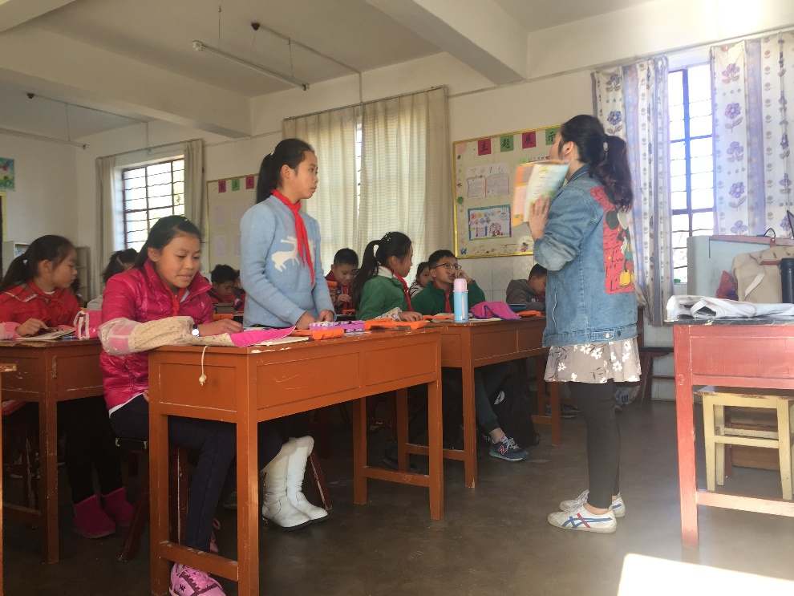
大姚的凌老师带领同学们用iPad辅助学习英语
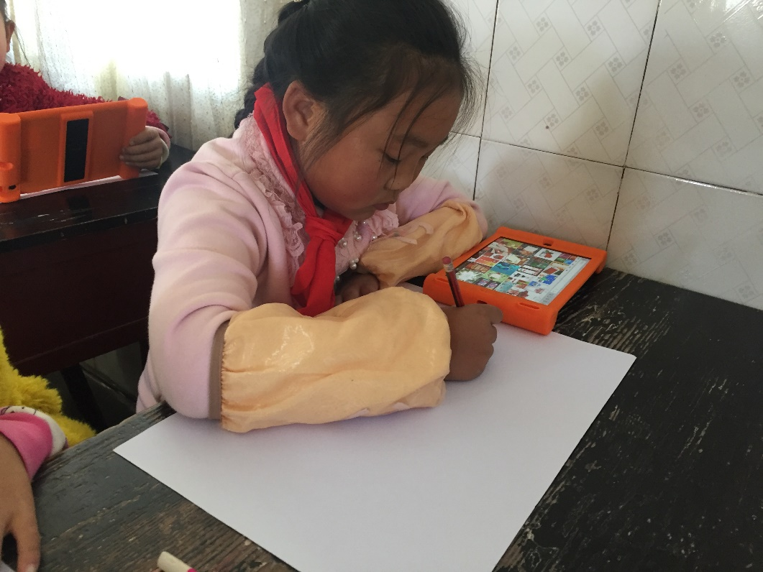
美术老师说，美术课上，孩子们可以通过iPad来查询更多的资料
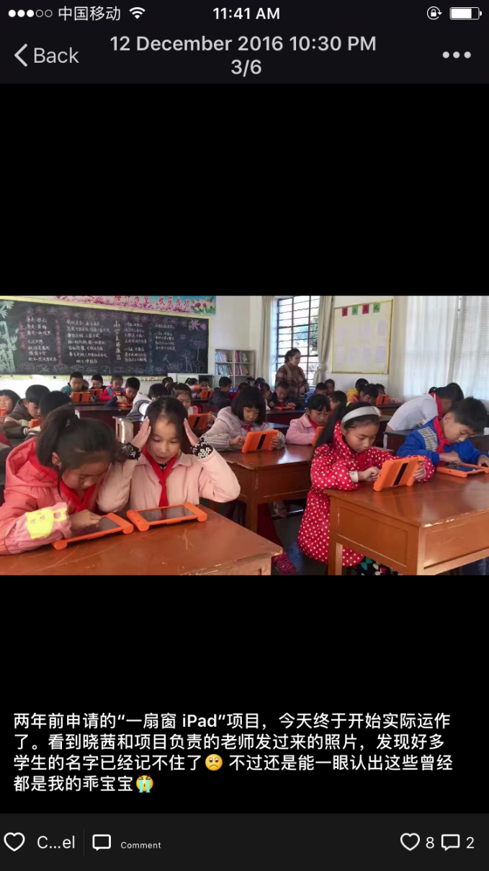
申请老师激动的发了朋友圈
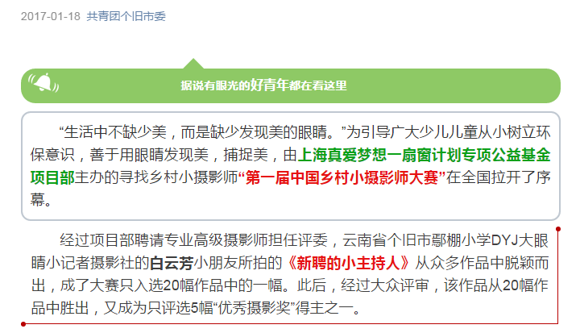
参加一扇窗“乡村小摄影师”比赛获奖的消息上了个旧的共青团委的微信公众号了
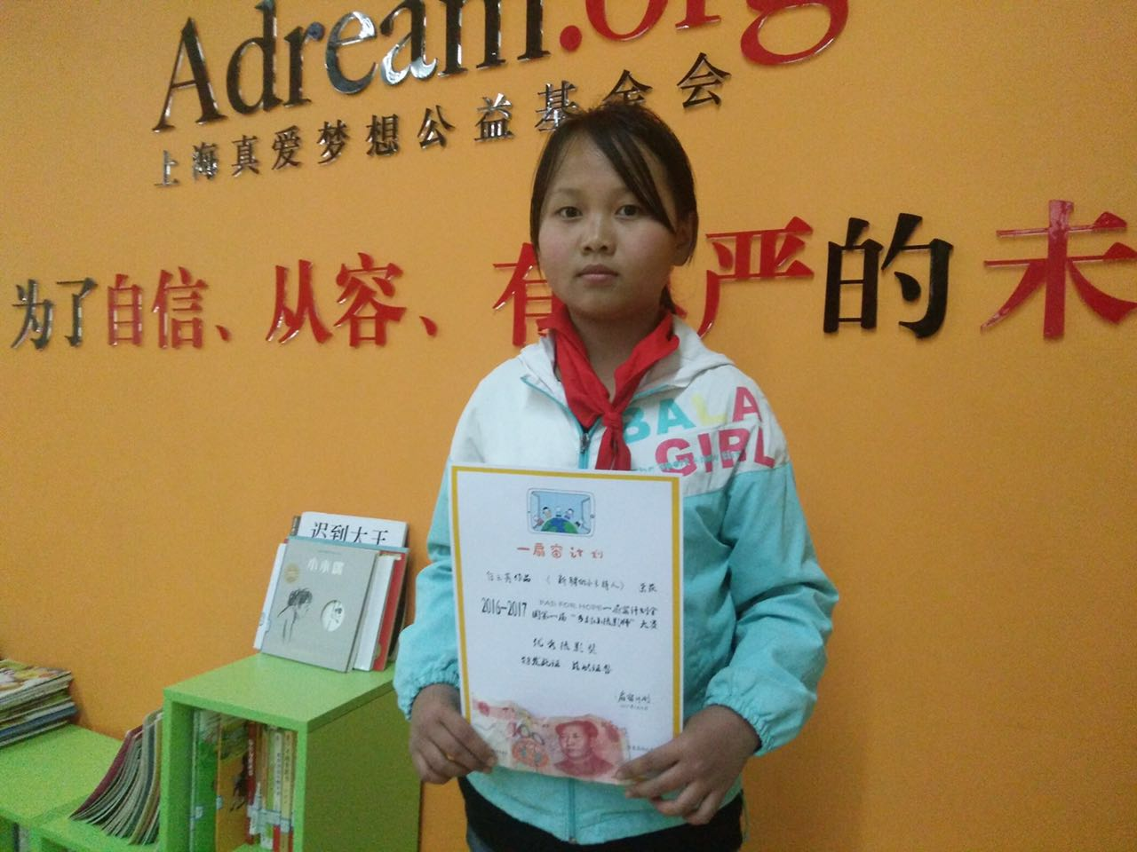
白云芳同学的获奖照片
- 持续运营或改进意见：
- 在云南的项目中，与一扇窗进行合作的iPad负责老师大部分都是美丽中国支教老师，由于支教老师都只有两年的支教服务期，所以为了iPad项目的延续性，在iPad项目申请阶段，我们与学校确定的合作时间是一年，在项目结束的一年后会对学校重新进行考核iPad教室的使用情况。
- 在项目安置过程中，发现学校的负责项目的老师普遍的都希望能够有更多的iPad融入课堂教学思路能够分享给他们，所以我们在2017年初为解决这个需求，邀请所有项目点的老师和我们一起进行iPad融入课堂教案的探索，初步准备了60+份不同科目的教案。
- 在项目安置过程中，对于老师和学生的培训侧重点不同。对于学生的培训课程，在课程安排上要考虑到学生的年龄层次不同，然后设计不同难易程度的课程。对于教师的培训，针对一些年龄整体偏大的教师，要注意对iPad基础操作及管理维护的培训。

- 遇见的问题及反思：
- 需要把针对教师的培训课程设计地更接地气，准备需要更充分，提前了解老师的计算机使用水平，然后再设计课程内容。
- 在安置云南两校的期间，发现当地的部分老师对于iPad融入教学仍然是持观望的态度，所以，在以后的项目实施过程中，我们应该和学校更好的合作邀请更多的当地老师来体验我们的课堂。

项目执行图片
金碧小学正在给学生们上iPad编程课
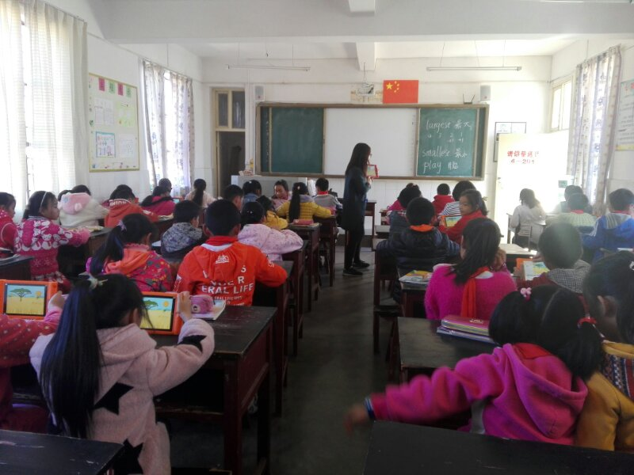
盟石小学教学生用iPad辅助我们的英语学习
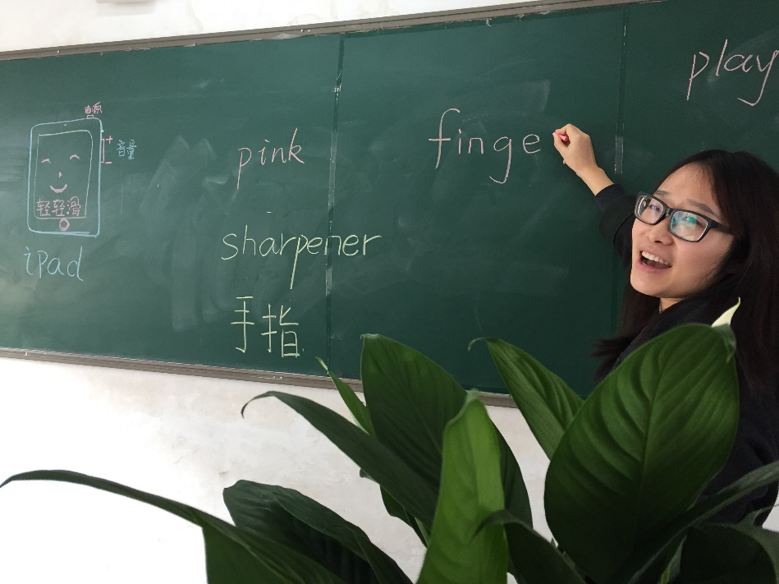

拥翠小学回访
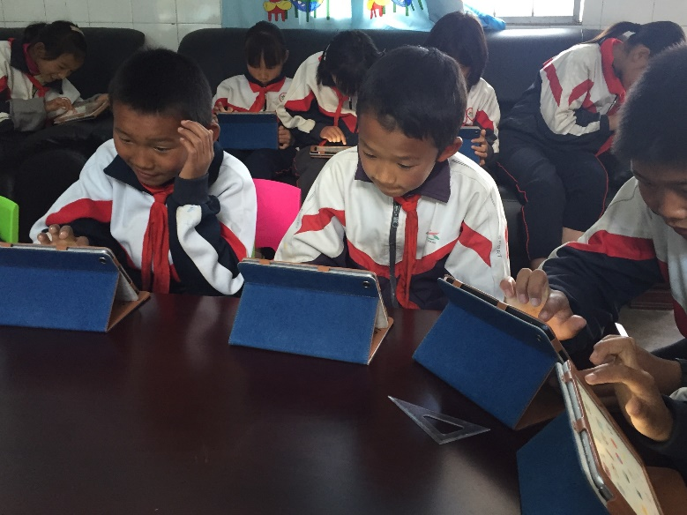
乡村小摄影师比赛获奖作品与学生照片
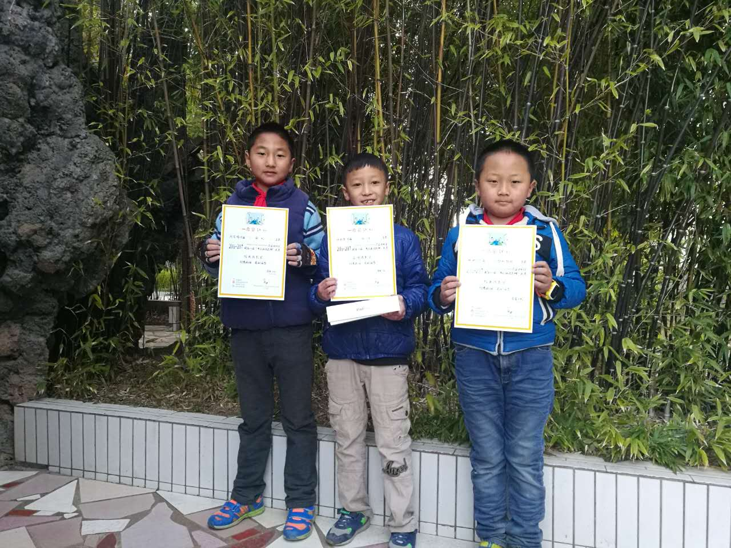
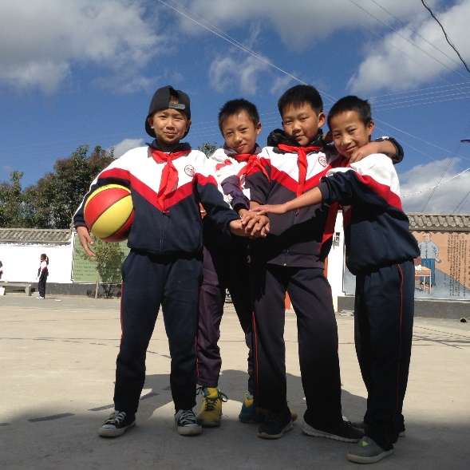
《篮球兄弟》参赛作品

截至目前财务使用情况
序号 | 经费分类 | 明细内容 |  | 预算金额 | 决算金额 | 差异原因说明
1 | 项目 | 金碧小学项目点 |  | 48,079 | 38,148 | 1. 部分发票在下一季度报销，所以不完整  2. iPad在不同项目中调配
2 |  | 盟石小学项目点 |  | 47,799 | 38,846
3 |  | 拥翠小学项目点 |  | 9,043 | 7,622
4 |  | 作才小学项目点 |  | 4,171 | 4,112
5 | 行政费用 | 行政费用 |  | 8,623 | 3,091 | 发票滞后
6 | 税费 | 业务税金及附加 |  | 23,460 | 5,921 | 拨款滞后
共计 |  |  |  | 141,175 | 97,740

财务凭证
请申请机构将财务凭证照片粘贴于此栏，凭证提供原则如下：
1）人员费用凭证应全部提供
2）各类金额超过500元的票据应全部提供

12月凭证号
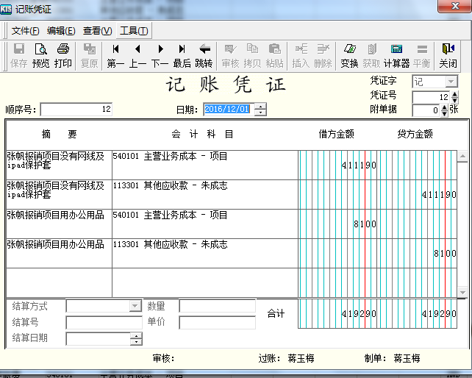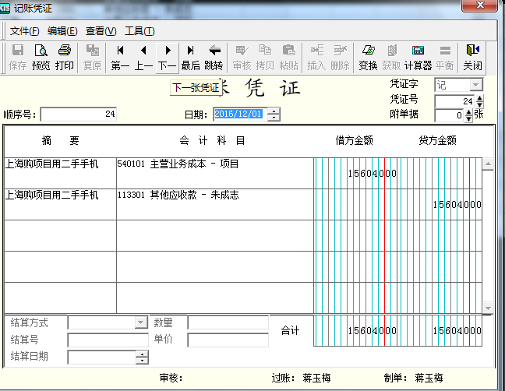

1月凭证号
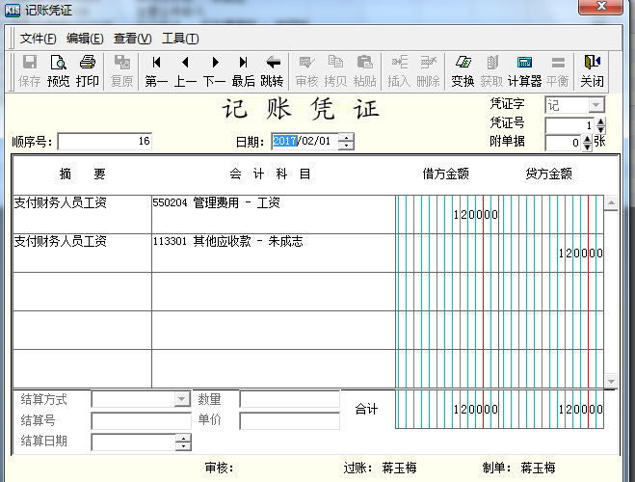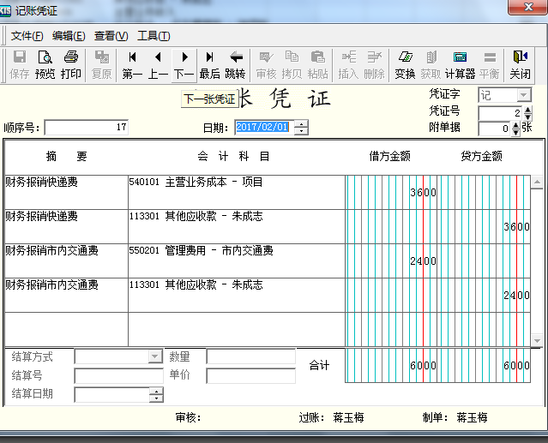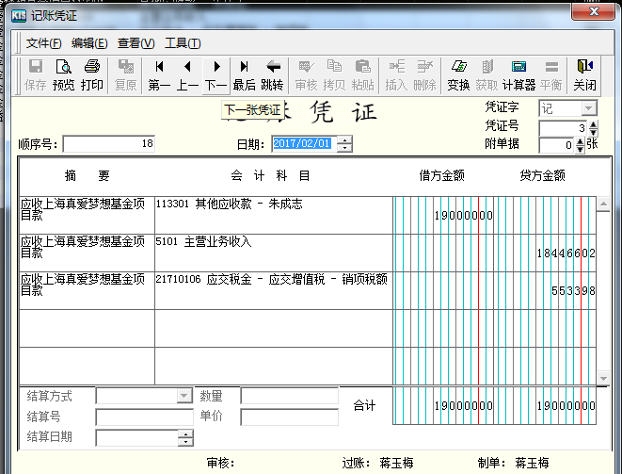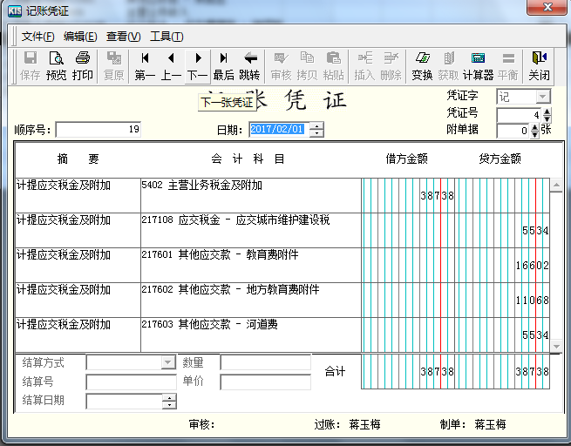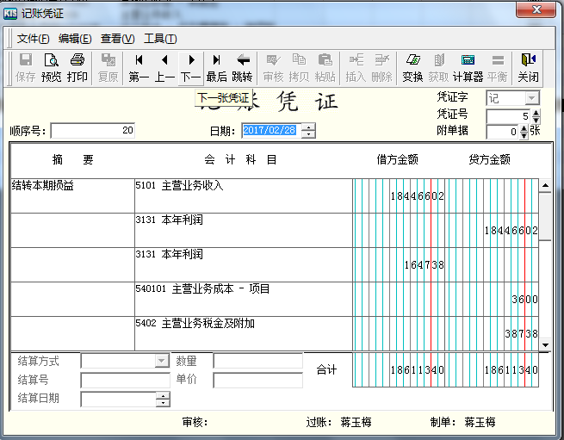

2月凭证号

大额发票扫描件
